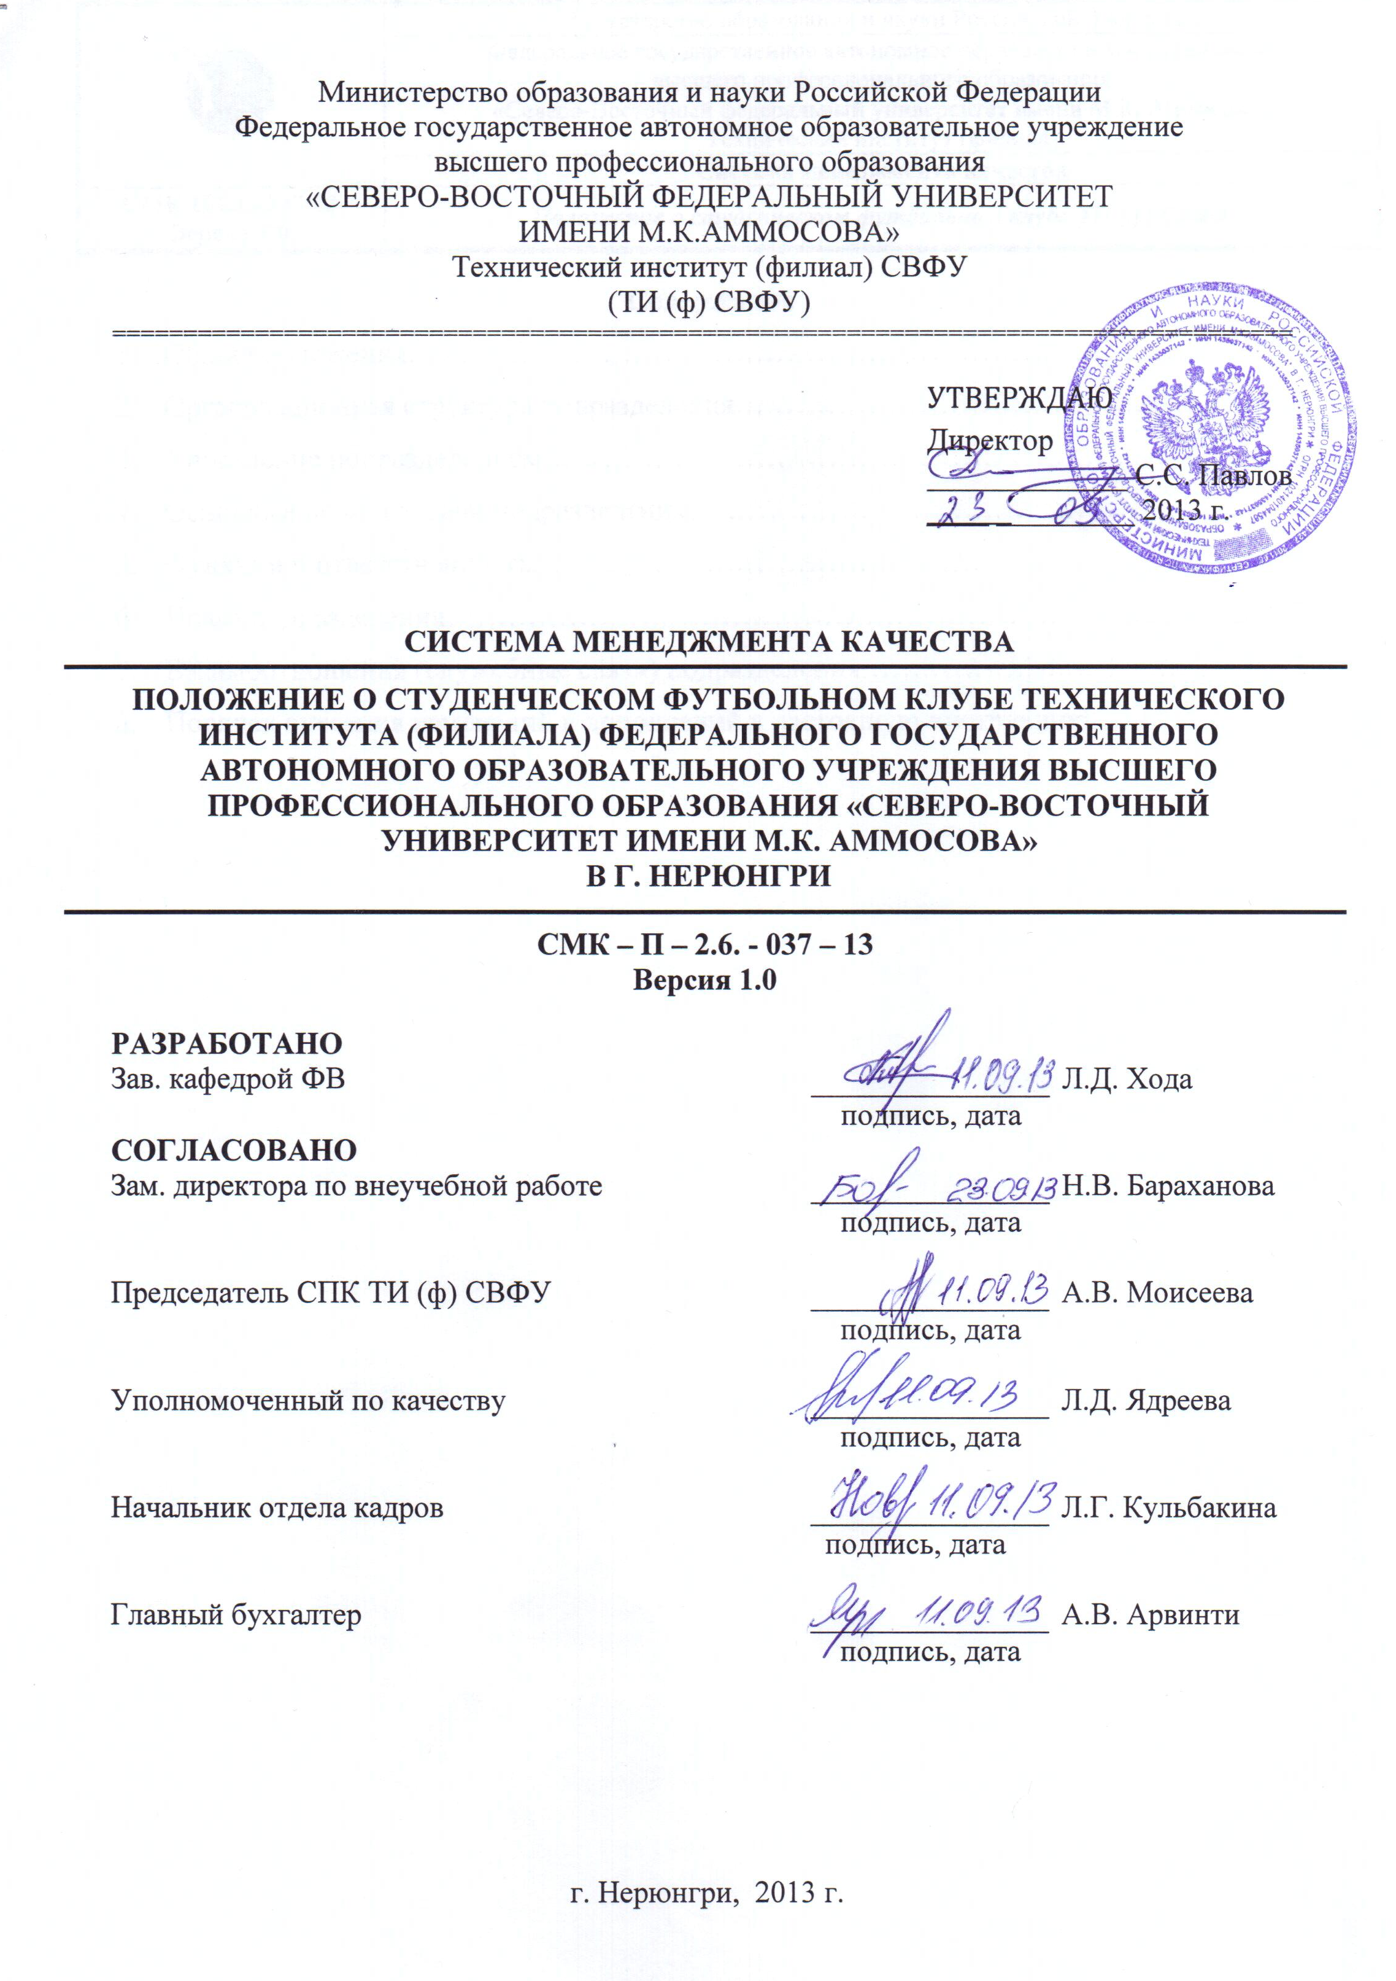

Содержание
1. | Общие положения………………………………………………………………………. | 3
2. | Организационная структура подразделения…………………………………………... | 3
3. | Управление подразделением…………………………………………………………… | 3
4. | Основные цели и задачи подразделения………………………………………………. | 4
5. | Функции и ответственность……………………………………………………………. | 5
6. | Права подразделения……………………………………………………………………. | 7
7. | Взаимоотношения (служебные связи) подразделения……………………………….. | 7
8. | Порядок внесения изменений и дополнений в настоящую инструкцию……………. | 8

1. Общие положения

1.1. Наименование подразделения:
- полное - Студенческий футбольный клуб Технического института (филиала) федерального государственного автономного образовательного учреждения высшего профессионального образования «Северо-Восточный федеральный институт им. М.К. Аммосова» в г. Нерюнгри
- сокращенное – подразделение СФК НТИ.
1.2. Студенческий футбольный клуб является структурным подразделением кафедры физического воспитания, осуществляет свою деятельность по развитию физической культуры и спорта в тесном контакте с кафедрой физического воспитания.
1.3. Общее руководство деятельностью Клуба осуществляет директор института.
1.4. Непосредственное руководство деятельностью Клуба осуществляет руководитель (директор) СФК НТИ (далее Клуб), назначаемый приказом директора по представлению заведующего кафедрой физического воспитания.
Руководитель Клуба может быть освобожден от своей должности приказом директора института, либо на основании личного заявления, либо досрочно по инициативе директора в случаях, предусмотренных статьей 81 Трудового кодекса Российской Федерации.
Руководитель Клуба отчитывается за текущую деятельность перед заведующим кафедрой физического воспитания, несет ответственность за результаты деятельности подразделения перед Ученым советом института и директором ТИ (ф) СВФУ.
1.5. Работа Клуба охватывает деятельность – спортивную, оздоровительную, культурно-развлекательную, информационную, образовательную, консультационную, волонтерскую, коммерческую, социальную.
1.6. Контроль деятельности Клуба осуществляет директор института. Заслушивание и обсуждение отчетов о работе Клуба проводится на заседаниях кафедры физического воспитания и Ученого совета института в соответствии с планом работы.
1.7. Отчет о деятельности Клуба предоставляется в конце учебного года в виде письменного отчета по определенной форме, которая включает следующие разделы: результаты спортивно-оздоровительной деятельности, другие виды деятельности, финансовое состояние.

2. Организационная структура подразделения

2.1. Штатное расписание Клуба формируется согласно установленному порядку.
2.2. Студенческий футбольный клуб создается как самостоятельное подразделение, возглавляемое руководителем.
В Клубе предусмотрены должности: руководитель Клуба – 1 ед.
2.3. Обязанности руководитель клуба осуществляет в соответствии с настоящим Положением и должностной инструкцией.

- Управление подразделением

3.1. Студенческий футбольный клуб подчиняется кафедре физического воспитания.
3.2. Непосредственное руководство Клубом осуществляет руководитель, назначаемый на должность директором института ТИ (ф) СВФУ по представлению заведующего кафедры физического воспитания.
3.2. На время отсутствия руководителя его обязанности исполняет лицо, назначенное приказом директора ТИ (ф) СВФУ по представлению заведующего кафедрой.

4. Основные цели и задачи подразделения

Целями деятельности студенческого футбольного клуба является:
4.1. Развитие физической культуры и спорта среди студентов и сотрудников института. Создание условий студентам и сотрудникам для занятий футболом в свободное от учебы и работы время.
4.2. Формирование среди студентов и сотрудников ценностей здорового образа жизни, стимулирование создания и реализации в образовательном учреждении инновационных программ и проектов, направленных на пропаганду здорового образа жизни, развитие физкультурно-оздоровительной и спортивной работы.
4.3. Содействие в подготовке высококвалифицированных специалистов для инновационной экономики страны, отвечающих современным требованиям работодателей и достижению должного уровня физической подготовленности для обеспечения полноценной социальной и профессиональной деятельности.
4.4. Повышение престижа института за счет участия сборной команды по футболу в спортивных национальных и международных проектах, участия в мероприятиях Национальной и Международной студенческой футбольной лиги.
Задачами студенческого футбольного клуба является:
- подготовка и участие спортсменов клуба в спортивных соревнованиях различного уровня по футболу, Национальной студенческой футбольной лиги;
- вовлечение студентов института и сотрудников в систематические занятия футболом;
- развитие физических и воспитание морально-волевых качеств, укрепление здоровья и снижение заболеваемости, повышение уровня профессиональной готовности, социальной активности студентов и сотрудников института;
- организация учебно-тренировочного процесса на факультативных занятиях студентов и в клубных командах института по футболу;
- создание студентам-спортсменам высокой квалификации необходимых образовательных и материально-бытовых условий для совмещения учебы с активными занятиями спортом.
- осуществление взаимодействия с кафедрой физического воспитания по развитию физической культуры и спорта в институте. Подготовка совместно с кафедрой физического воспитания предложений в перспективный план развития института;
- сотрудничество со структурными подразделениями института по формированию у студентов необходимых профессиональных физических знаний, умений, навыков.
- ведение учета спортивных достижений по футболу;
- оказание помощи общеобразовательным школам и учреждениям начального и среднего профессионального образования, в которых проводится институтом профориентационная работа среди абитуриентов, в организации физкультурно-оздоровительной и спортивной работы;
- участие в профориентационной деятельности института с целью привлечения перспективных спортсменов к поступлению в институт;
- содействие в создании детско-юношеских спортивных школ при Клубе;
- участие в организации работы летних и зимних учебно-тренировочных сборов и спортивно-оздоровительных лагерей;
- участие в волонтерской деятельности клуба и института.

5. Функции и ответственность

5.1. В соответствие с возложенными задачами Клуб осуществляет следующие функции:
5.1.1. Формирует состав футболистов студенческого клуба (25-35 игроков (22 игрока студенческой сборной команды и 10-15 игроков кандидатов в основной состав) из числа студентов института дневного обучения и аспирантов института (17-27 лет) (в соответствии с Положением Национальной студенческой футбольной лиги) на основе результатов медико-педагогического контроля и анализа показателей психофизической подготовленности, который утверждается приказом директора ТИ (ф) СВФУ после рассмотрения на Ученом совете. Игроки сборной команды футбольного клуба принимают участие в соревнованиях «большого» футбола и мини-футбола.
5.1.2. Разрабатывает программы и планы, утверждаемые кафедрой ФВ, которые реализуются в течение учебного года, а также другого периода в соответствии с календарем соревнований и другими нормативными документами, определяющими проведение учебно-тренировочного процесса.
5.1.3. Проводит спортивно-тренировочную подготовку студентов и сотрудников института по разработанным программам в соответствии с календарем соревнований и участие в соревнованиях различного уровня, в том числе в Общероссийских соревнованиях национальной студенческой футбольной лиги. Расписание занятий согласует с кафедрой физического воспитания.
5.1.4. Осуществляет оснащение учебно-тренировочного процесса современным оборудованием и техническими средствами, приобретение инвентаря, оборудования и экипировки спортсменов, медицинские мероприятия и страхование игроков.
5.1.5. Ведет контроль за учебной деятельностью студентов.
5.1.6. Разрабатывает документацию учебно-тренировочного процесса, готовит необходимые отчетные документы по его реализации.
5.1.7. Разрабатывает научно-исследовательские программы и проекты, организует научно-исследовательскую деятельность студентов, преподавателей, специалистов физической культуры и спорта;
5.1.8. Осуществляет делопроизводство и управление документацией в соответствии с номенклатурой дел Клуба и процедурой управления документацией;
5.1.9. Осуществляет подбор современных технических средств для проведения учебно-тренировочных занятий и обеспечивает их использование;
5.1.10. Устанавливает творческие связи с клубами других вузов; изучает, обобщает опыт научно-педагогической работы, привлекает ведущих ученых и педагогов-практиков к участию в учебно-тренировочной деятельности Клуба. Внедряет новые технологии тренировки.
5.1.11. Создает долгосрочное и взаимовыгодное партнерство с общеобразовательными школами, колледжами, федерациями, профессиональными и любительскими клубами, футбольными школами, коммерческими структурами.
5.1.12. Занимается продвижением экономических программ, привлечением внебюджетных источников.
5.1.13. Осуществляет оценку вклада в решение вузовских задач, анализ соответствия финансирования и стимулирования труда, моральное и материальное поощрение сотрудников Клуба
5.1.14. Проводит мероприятия и принимает меры по обеспечению безопасности жизни и здоровья занимающихся при проведении занятий на закрепленной спортивной базе.
5.2. Ответственность:
5.2.1. Студенческий футбольный клуб и его руководитель несет ответственность:
- за проведение учебно-тренировочного процесса и спортивно-технической подготовки игроков, организацию медицинского, психологического сопровождения, охрану жизни и здоровья;
-за неисполнение или ненадлежащее исполнение своих обязанностей, предусмотренных настоящей инструкцией в соответствие с действующим трудовым законодательством;
- за правонарушения, совершенные в период осуществления своей деятельности, - в соответствии с действующим гражданским, административным и уголовным законодательством;
- за причинение материального ущерба - в соответствии с действующим законодательством.
Таблица 1
Матрица ответственности Клуба

Вид деятельности,  функция в рамках вида деятельности | Структурные единицы
Вид деятельности,  функция в рамках вида деятельности | Зав. кафедрой | Руково-дитель СФК
Организация учебно-тренировочного процесса со студентами, членами СФК | СУ | Р/ИО
Контроль качества подготовки и результативности участия в спортивных соревнованиях | СУ | Р/ИО
Комплектование и оснащение учебного процесса материально-техническим оборудованием | СУ | Р/ИО
Мероприятия по обеспечению безопасности жизни и здоровья студентов | СУ | Р/ИО
Координация деятельности клуба с другими подразделениями ТИ (ф) СВФУ, развитие внешнего сотрудничества | СУ | Р/ИО
Осуществление связи с предприятиями и организациями, учреждениями, заключение договоров на проведение научно-исследовательских работ и других видов деятельности | СУ | Р/ИО

Р – руководство – руководитель процесса несет ответственность за осуществление текущего планирования, ресурсного обеспечения, принятие решений и реализацию функций СП и деятельность его сотрудников;
ИО – исполнение и ответственность – непосредственный исполнитель, в должностные обязанности которого входит исполнение данной функции, либо назначаемый руководителем структурного подразделения сотрудник, и ответственный за реализацию возложенной функции; СУ – согласование и участие

Таблица 2
Календарная матрица работ Клуба

Виды / формы работ | Должность  ответствен-ного | Форма | сентябрь | октябрь | ноябрь | декабрь | январь | февраль | март | апрель | май | июнь | июль | август
Годовой план | Рук. СФК | Письм. |  |  |  | +
Годовой отчет | Рук. СФК | Письм. |  |  |  |  | +

6. Права подразделения

Для выполнения возложенных задач и функций Клуб имеет право:
6.1. Разрабатывать и внедрять образовательные программы в рамках спортивно-оздоровительного и учебно-тренировочного процесса.
6.2. Запрашивать сведения и устанавливать связи с кафедрами, учебными заведениями и другими организациями в целях улучшения качества спортивно-тренировочной, научно-методической и научно-исследовательской работы.

7. Взаимоотношения (служебные связи) подразделения
Таблица 3

№ п\п | Подразделение поставщик документа\информации | Наименование  вида документа, информации, вида деятельности\процесса | Подразделение –  клиент  документа\информации | Результат
1 | Кафедра ФВ | Годовой план и отчет | СФК | Комплектование планов и отчетов кафедры ФВ
2 | СФК | Представление на освобождение студентов | Структурные подразделения ТИ (ф) СВФУ | Согласование освобождений на соревнования, контроль за учебной деятельностью студентов,
3 | СФК, кафедра ФВ | Составление писем и запросов | Спортивные организации, предприятия города, республики, РФ | Организация и проведение тренировочного процесса, научных исследований и других видов деятельности

8. Порядок внесения изменений и дополнений в настоящее Положение

8.1. Настоящее положение утверждается директором института.
8.2.По мере необходимости все изменения и дополнения данного положения вносятся в лист регистрации изменений и доводятся до сведения подразделений. Положение считается отмененным, если введена в действие ее новая редакция.
8.3. Контроль над выполнением требования настоящего положения осуществляет заведующий кафедрой физического воспитания.

Приложение 1

Лист ознакомления
с ____________________________________________________________________
(наименование документа для ознакомления)
_______________________________________________________________________
(наименование структурного подразделения)

№  п/п | ФИО, должность | Личная  подпись | Дата | Примечания

Приложение 2

Лист учета периодических проверок

№  п/п | Дата  проверки | Ф.И.О. и должность лица,  выполнившего  периодическую проверку | Подпись лица,  выполнившего  проверку | Результаты проверки

Приложение 3

Лист регистрации изменений

Номер изменения | Номер листов |  |  | Основание для внесения изменений | Подпись | Расшифровка подписи | Дата | Дата введения изменения
Номер изменения | замененных | новых | аннулированных

